

Escuela Particular Las Naciones Nº1973

Avenida Las Naciones 800 Maipú

RBD : 25808-3 Fono: 7712401

[Escuelalasnaciones1973@hotmail.com](mailto:Escuelalasnaciones1973@hotmail.com)

**GUÍA 3, UNIDAD II**

**CIENCIAS NATURALES**

**8° BÁSICO**

**Nombre:** ____________________________________**Fecha: _______________**

|  |
| --- |
| **Objetivo de la clase:** |
| **OA2 -**Desarrollar modelos que expliquen la relación entre la función de una célula y sus partes, considerando: sus estructuras (núcleo, citoplasma, membrana celular, pared celular, vacuolas, mitocondria, cloroplastos, entre otros), células eucariontes (animal y vegetal) y procariontes, tipos celulares (como intestinal, muscular, nervioso, pancreático) |

¿CÓMO ESTÁ ORGANIZADA LA MEMBRANA CELULAR O PLASMÁTICA?

La célula constituye la unidad funcional de los seres vivos. Como tal establece relaciones con su entorno a través de la membrana celular. Esta estructura es una unidad que presenta un comportamiento variable, concepto conocido como permeabilidad selectiva. Esta capacidad para variar su conducta la hace indispensable para mantener la homeostasis del medio intracelular y extracelular. Como podemos ver en la fig.1, la membrana está formada por una serie de moléculas.

**DOCUMENTO I:**

Como te habrás dado cuenta la célula está rodeada por una membrana, denominada "*membrana plasmática*" (MP). La membrana delimita el territorio de la célula y controla el contenido químico de la célula. **En la composición química de la membrana** entran a formar parte los fosfolípidos, proteínas y glúcidos en proporciones aproximadas de 40%, 50% y 10%, respectivamente.

Los lípidos forman una doble capa y las proteínas se disponen de una forma irregular y asimétrica entre ellos. Estos componentes presentan movilidad, lo que confiere a la membrana un elevado grado de fluidez. Por el aspecto y comportamiento el modelo de membrana se denomina "modelo de **mosaico fluido*.***

Otros componentes moleculares de la MP son: colesterol., glicoproteínas.

Estudiemos en detalle algunos de estos componentes moleculares de la membrana plasmática:

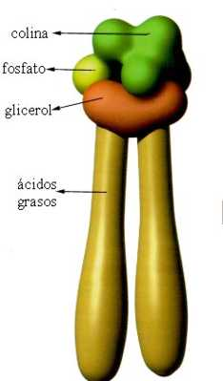

**LOS FOSFOLÍPIDOS**

Los fosfolípidos pertenecen a un grupo de lípidos compuestos porque estar formados por ácido fosfórico ácidos grasos.

En la figura, la cabeza corresponde al fosfato y la cola a los dos ácidos grasos. La primera es, es una zona hidrofílica (tiene atracción por el agua), la cola es de tipo hidrofóbica (repele el agua). En contacto con el agua, estas moléculas se ordenan formando mono capas moléculas. La cabeza se orienta hacia el agua y la cola, lo hace en sentido contrario, ver figura 1.

Estas dos características determinan que se dispongan de manera espontánea en una doble capa llamada **bicapa fosfolipídica.**

**EL COLESTEROL:**

Corresponde a otro tipo de **lípido**, se encuentra en la mayoría de las células con bicapa fosfolipídica, éste, hace que la bicapa sea más resistente y flexible, pero menos permeable a sustancias solubles en agua, como iones y glucosa.

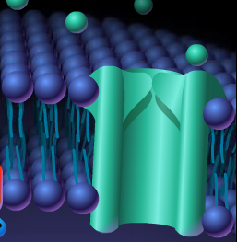

Fig 3 proteínas con forma de canales para el transporte

**PROTEÍNAS:**

Se encuentran incrustadas en la capa lipídica. Hay tres categorías de proteínas:

**a) Proteínas de transporte**: regulan el movimiento de moléculas hidrofílicas a través de la membrana. Algunas forman **canales o poros**, por donde transitan las moléculas, como potasio, calcio, sodio, fig. 3

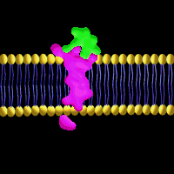

Fig. 4 proteína receptora de moléculas del medio

b) **Proteínas** **receptoras:** actúan como receptores de moléculas enviadas por otras moléculas para comunicarse entre ellas, fig.4

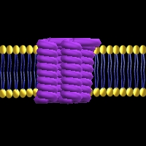

Fi5 proteínas de reconocimiento

**c) Proteínas de reconocimiento**: son glucoproteína (proteínas asociadas a glúcidos), actúan como etiquetas de identificación y como sitios de unión a la superficie celular de sustancias que han sido identificaron como extrañas al organismo. Así, por ejemplo, las células de ciertos glóbulos blancos, reconocen bacterias, como invasores de nuestro cuerpo para ser destruidas por otras clases de estos glóbulos blancos, ver fig.5

En síntesis, la membrana plasmática, es una estructura que está organizada en base a varios tipos de moléculas como: fosfolípidos, colesterol, varios tipos de proteínas.

Cumple varias funciones: protección física de la organización de la célula, regulación del movimiento de moléculas hacia y desde la célula, comunicación con otras células e identificación de lo que forma parte no de nuestro organismo.

ACTIVIDAD 1: aplicando lo que aprendiste en este texto:

1 Explica la organización estructural de la membrana celular

____________________________________________________________________________________________________________________________________________________________________________________________________________________________________________________________________________________________________

2 Explica la forma en que se disponen los lípidos en la membrana celular

_____________________________________________________________________________________________________________________________________________________________________________________________________________________________________________________________________________________________________________________________________________________________________________________________________________________________________________________

3 ¿Qué propiedad otorgan los fosfolípidos a la membrana celular? Explica

____________________________________________________________________________________________________________________________________________________________________________________________________________________________________________________________________________________________________

4 ¿Por qué es necesaria la presencia de colesterol en la membrana celular? Argumenta

______________________________________________________________________

______________________________________________________________________

5 ¿Qué disposición tienen las proteínas en la membrana celular?

____________________________________________________________________________________________________________________________________________________________________________________________________________________________________________________________________________________________________

6 ¿Qué tipos de proteínas conforman la membrana celular y que funciones específicas cumplen estas moléculas en la célula? Explica

____________________________________________________________________________________________________________________________________________________________________________________________________________________________________________________________________________________________________

7 ¿Qué tipos de funciones cumple la membrana en la célula? Explica

___________________________________________________________________________________________________________________________________________________________________________________________________________________________

**El éxito es casi totalmente dependiente del empuje y la persistencia**